Talent-X
Document 1 — Architecture de solution et choix techniques
Cadrage de l'architecture cible, des principes de conception et des décisions structurantes — révision intégrant l'audit de conception.
Référence | TX-ARCH-001
Version | 2.0
Date | 4 juin 2026
Statut | Document technique détaillé en français — révision 2.0 (corrections d'audit + améliorations)

Ce document fait partie du lot documentaire Talent-X. Il sert de base de travail technique pour la conception, la réalisation, l'audit et la montée en charge de l'application mobile. La présente révision conserve les choix fondateurs de la v1.0 et les rend exécutables et vérifiables.

Historique des révisions
Version | Date | Nature des modifications
1.0 | 8 avril 2026 | Version initiale.
2.0 | 4 juin 2026 | Modèle d'autorisation explicite ; modèle de données détaillé (ERD, dictionnaire, contrat JSONB, relation performance/affectation) ; traitements asynchrones (workers + file de jobs) ; harmonisation des objectifs de charge et de disponibilité ; authentification renforcée (rotation et détection de réutilisation des refresh tokens, 2FA optionnelle) ; transferts hors UE des notifications ; ADR au format complet ; ajout d'une section des décisions à valider et d'un glossaire.

Sommaire
Historique des révisions 1
1. Contexte et objectifs de la solution 3
2. Hypothèses et contraintes structurantes 3
3. Principes d'architecture retenus 3
4. Choix technologiques recommandés 4
4.1 Mobile — React Native avec Expo (workflow managé) 4
4.2 Backend — recommandation principale : NestJS 4
4.3 Base de données — PostgreSQL 5
4.4 Style d'API et authentification 5
4.5 Traitements asynchrones et files de jobs 6
4.6 Notifications et transferts de données 6
5. Architecture logique cible 6
6. Architecture mobile 7
6.1 Recommandations de structuration 7
6.2 Stratégie hors ligne et reprise réseau 8
7. Architecture backend et découpage modulaire 8
8. Modèle de données de référence 9
8.1 Dictionnaire des entités principales 9
8.2 Tables de sécurité, de conformité et d'audit 10
8.3 Relation performance ↔ affectation 10
8.4 Contrat des données JSONB d'exercices 10
8.5 Suppression logique et effacement réel 11
9. Modèle d'autorisation 11
9.1 Lien coach ↔ athlète (décision structurante) 11
9.2 Matrice d'autorisation (extraits) 11
10. Exigences non fonctionnelles à figer 12
11. Sécurité — décisions d'architecture 12
12. Décisions d'architecture (ADR) 13
13. Décisions à valider 15
14. Conclusion 16
Glossaire 16

1. Contexte et objectifs de la solution
Talent-X est une application mobile Android et iOS destinée aux sportifs et aux coachs. Elle couvre la planification des séances, le suivi des performances, la visualisation de la progression, l'historique d'entraînement, la collaboration coach–athlète, la gestion des groupes, le partage de programmes et le pilotage via tableau de bord.
Le produit manipule à la fois des données personnelles classiques et des données liées à la performance sportive. Une partie de ces données peut être considérée comme sensible au sens de l'article 9 du RGPD lorsqu'elle permet d'inférer l'état de santé, la condition physique ou des éléments biométriques. L'architecture doit donc être pensée selon une logique privacy by design dès le MVP.
Deux points de cadrage restent à confirmer car ils influencent directement l'architecture et la conformité : (1) la présence éventuelle de mineurs parmi les utilisateurs, qui imposerait une gestion du consentement parental (RGPD art. 8) ; (2) la qualification précise des données de performance au regard de l'article 9. Ces points sont repris en section 13. ⚠️ À valider.
Cette révision 2.0 ne change pas le cap technique de la v1.0. Elle rend exécutables des choix qui n'étaient énoncés qu'au niveau de l'intention et comble les angles morts identifiés lors de l'audit : modèle d'autorisation, modèle de données, traitements asynchrones, ainsi que plusieurs points de sécurité et de conformité.

2. Hypothèses et contraintes structurantes
Cible produit | Application mobile cross-platform pour coachs, athlètes et petits groupes sportifs.
Hébergement | OVHcloud avec résidence des données dans l'Union européenne. Les services de notification push (APNs, FCM) constituent une exception encadrée en section 4.6.
Contrainte d'équipe | Conçu initialement par un développeur individuel ; la solution doit rester industrialisable et documentée.
Budget | Maîtrisé : privilégier des briques managées légères au MVP plutôt que l'auto-hébergement d'outils lourds. ⚠️ Enveloppe à confirmer.
Ambition | Architecture de niveau startup, capable de croître sans refonte majeure des fondations.
Public mineur | Inclus un accès aux mineurs, prévoir vérification d'âge et consentement parental.

3. Principes d'architecture retenus
- Séparation stricte entre client mobile, API, services métier et données.
- Backend stateless pour permettre la montée en charge horizontale.
- Versionnement d'API dès la première version publique.
- Sécurité par défaut : authentification forte, validation systématique, journalisation structurée, secrets externalisés.
- Conformité RGPD intégrée au design fonctionnel : minimisation, consentement, traçabilité, export et effacement.
- Observabilité native : métriques, logs corrélés, health checks et alertes opérationnelles.
- Évolutivité du schéma métier via PostgreSQL relationnel enrichi par JSONB pour les métriques sportives.
- Autorisation centralisée côté serveur : aucun contrôle d'accès critique délégué au client.
- Traitements longs et différés isolés dans des workers asynchrones, jamais dans le cycle requête/réponse.
- Idempotence des opérations d'écriture sensibles, pour absorber les reprises réseau côté mobile.

4. Choix technologiques recommandés

4.1 Mobile — React Native avec Expo (workflow managé)
- Mutualisation maximale du code entre iOS et Android.
- Vitesse d'itération adaptée à un développeur solo tout en restant compatible avec une industrialisation ultérieure.
- Écosystème TypeScript mature, cohérent avec un backend NestJS.
- Expo facilite les builds, la gestion des artefacts mobiles, les notifications push et les mises à jour OTA contrôlées.
- Le workflow managé est conservé aussi longtemps que les besoins natifs spécifiques restent limités.
Précision sécurité. Toute clé applicative embarquée dans le binaire mobile est publique par nature (extractible). Le stockage sécurisé (SecureStore / Keychain / Keystore) protège les jetons de session de l'utilisateur, pas des secrets serveur.
- Mises à jour OTA réservées aux correctifs JS et de contenu ; tout changement de code natif passe par une revue des stores, avec une politique de rollback OTA documentée.
- Remontée de plantages et d'erreurs via un outil dédié (type Sentry), avec masquage des données personnelles.
- Stratégie hors ligne détaillée en section 6.2.

4.2 Backend — recommandation principale : NestJS
Les deux options crédibles pour Talent-X sont NestJS (Node.js/TypeScript) et Spring Boot (Java). Pour ce projet précis, la recommandation principale est NestJS, car il maximise la vitesse de développement, la cohérence de stack et la maintenabilité pour une première phase portée par une seule personne.
Critère | NestJS | Spring Boot | Arbitrage pour Talent-X
Cohérence avec React Native | Excellente (TypeScript bout en bout) | Moyenne (changement de langage) | Avantage fort NestJS
Vélocité initiale | Très élevée | Élevée mais plus verbale | Avantage NestJS
Courbe d'apprentissage | Plus douce si le projet est déjà orienté JS/TS | Plus exigeante pour un solo dev non expert Java | Avantage NestJS
Structure d'architecture | Très bonne (modules, DI, décorateurs) | Excellente | Équivalent
Écosystème entreprise | Bon | Très mature | Avantage Spring sur grands SI
Performance et robustesse | Bonne pour une API REST startup-grade | Excellente | Aucun blocage côté NestJS
Coût cognitif global | Faible à moyen | Moyen à élevé | Avantage NestJS
Conclusion d'arbitrage : NestJS est le meilleur choix pour le MVP et la phase de traction. Spring Boot devient plus pertinent si l'équipe backend grossit rapidement autour d'un socle Java déjà maîtrisé, ou si le produit s'intègre plus tard à un SI fortement orienté Java/Spring. Décision formalisée en ADR-02.

4.3 Base de données — PostgreSQL
- Modèle relationnel parfaitement adapté aux utilisateurs, groupes, affectations, séances et historiques.
- Support JSONB utile pour représenter des exercices et résultats variables selon les sports sans explosion du schéma relationnel.
- Capacités transactionnelles solides, indexation mature, réplication et outillage d'exploitation éprouvés.
- Bonne compatibilité avec les pratiques RGPD : suppression logique, historisation, exports structurés, auditabilité.
- Le contenu variable des exercices et des résultats est stocké en JSONB validé par un schéma versionné (section 8.4) : le JSONB complète le modèle relationnel mais ne remplace jamais une relation essentielle.
- Migrations de schéma versionnées et rétrocompatibles (approche expand-contract) pour préserver le zéro-downtime ; voir ADR-09.

4.4 Style d'API et authentification
- REST versionné sous /api/v1, simple à documenter, tester et faire évoluer.
- Access token JWT court (~15 min) signé en RS256 dès la production ; refresh token opaque, stocké haché côté serveur, à usage unique et rotatif.
- Rotation des refresh tokens avec détection de réutilisation : chaque jeton appartient à une « famille » ; la réutilisation d'un jeton déjà consommé invalide toute la famille (vol présumé). Endpoints logout et logout-all pour révoquer les sessions.
- RBAC par rôle principal (coach / athlete) complété par des contrôles d'appartenance (membership) et d'ownership au niveau métier (section 9).
- En production, signature RS256 et rotation organisée des clés ; clés publiques exposées pour vérification.
- Authentification à deux facteurs (TOTP) optionnelle, recommandée pour les comptes coach qui concentrent les données de nombreux athlètes. Prévue en V2 ; l'architecture ne doit pas l'empêcher. ⚠️ Inclusion MVP/V2 à confirmer.

4.5 Traitements asynchrones et files de jobs
Plusieurs traitements ne peuvent pas s'exécuter dans le cycle requête/réponse : compilation d'export RGPD, purges planifiées (retrait de consentement ou demande d'effacement), envoi des notifications, agrégats analytiques coûteux. Ils sont confiés à des workers dédiés.
- File de jobs portée par Redis (BullMQ), distincte de l'usage cache.
- Process worker NestJS séparé de l'API, déployable et scalable indépendamment.
- Jobs idempotents et rejouables, avec backoff et file de rebut (dead-letter) pour les échecs.
- Tâches planifiées (cron) pour les purges, l'expiration des exports et le nettoyage des jetons.
Cette séparation conditionne directement l'exécutabilité des droits RGPD (export et effacement asynchrones) décrits dans TX-SEC-003. Formalisé en ADR-07.

4.6 Notifications et transferts de données
Les notifications push transitent nécessairement par APNs (Apple) et FCM (Google), services opérés hors UE. Les tokens d'appareil et le contenu des notifications constituent donc un transfert international de données personnelles, en marge de la promesse de résidence UE.
- Documenter ce transfert et vérifier les garanties applicables (mécanismes de transfert en vigueur).
- Minimiser le contenu des push : aucun résultat de performance, donnée de santé ou information sensible dans le corps de la notification ; se limiter à un signal et à un identifiant de ressource.
- Cycle de vie des device tokens : enregistrement à la connexion, rafraîchissement, révocation à la déconnexion.
- Emails de compte via un service SMTP dont la localisation doit être vérifiée.
Voir ADR-10 et le registre des traitements de TX-SEC-003.

5. Architecture logique cible
L'architecture logique matérialise les grandes couches de Talent-X. Le mobile consomme une API stateless centralisée derrière un reverse proxy. La logique métier est découpée en modules ; PostgreSQL reste la source de vérité ; Redis couvre le cache léger et la file de jobs ; des workers asynchrones traitent les opérations longues et différées.
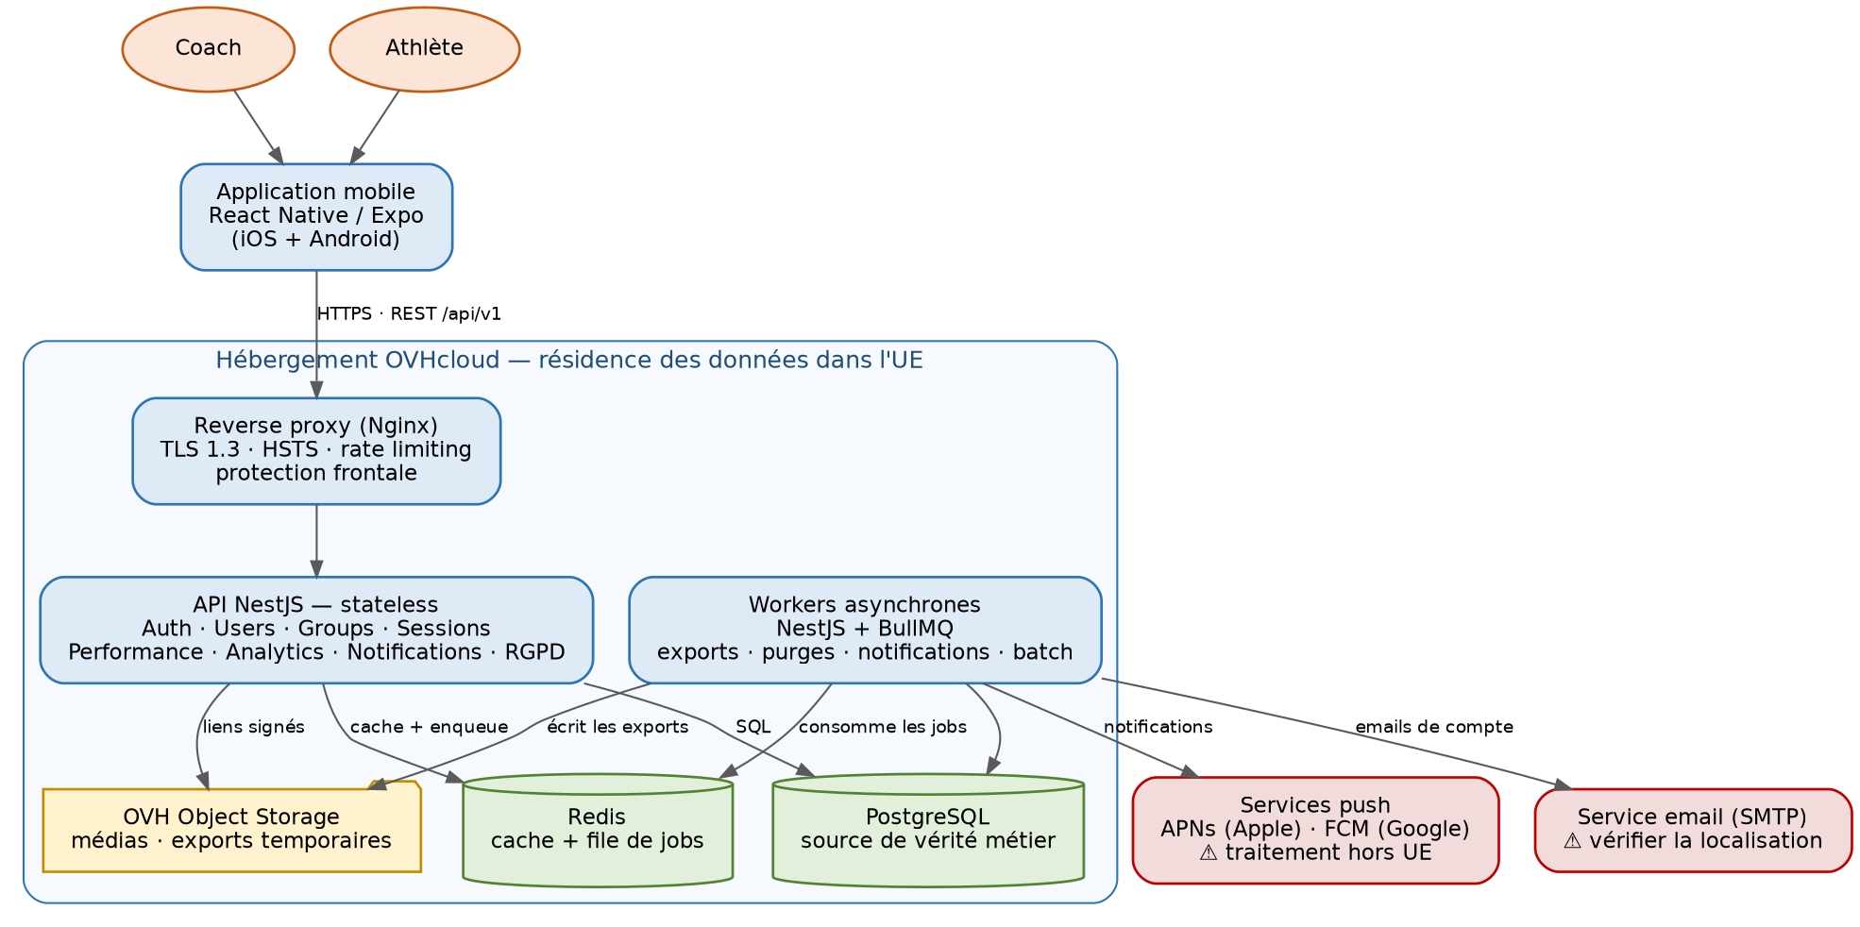
Diagramme de conteneurs (vue C4 niveau 2) — composants principaux de Talent-X et frontière de résidence des données.
- Le reverse proxy gère la terminaison TLS, le rate limiting et la protection frontale.
- L'API NestJS concentre les modules Auth, Users, Groups, Sessions, Performance, Analytics, Notifications et RGPD.
- Les workers consomment la file Redis pour les exports, purges, notifications et traitements batch.
- OVH Object Storage reçoit les médias et les exports temporaires via des liens signés à durée de vie courte.
- Les notifications utilisent les services push mobiles (hors UE, cf. 4.6) ; un canal SMTP couvre les emails de compte.

6. Architecture mobile
Le client mobile sépare clairement navigation, composants réutilisables, stores locaux, cache serveur et services d'infrastructure.

6.1 Recommandations de structuration
Navigation | Expo Router ou équivalent, avec séparation claire des espaces coach, athlète et pages partagées.
État local | Zustand pour l'état purement client : session locale, préférences, drapeaux UI, état temporaire.
État serveur | TanStack Query pour le cache des ressources distantes, l'invalidation et les mutations.
Validation | Zod ou schémas équivalents pour valider les formulaires côté client.
Stockage sécurisé | SecureStore / Keychain / Keystore pour les jetons et secrets de session côté mobile.
Observabilité | Crash reporting et journalisation d'erreurs (type Sentry) avec masquage des données personnelles.
Le mobile ne doit jamais embarquer de logique d'autorisation métier critique. Les contrôles visibles côté client améliorent l'expérience utilisateur, mais l'autorité reste côté API.

6.2 Stratégie hors ligne et reprise réseau
La saisie de performance se fait souvent là où la connectivité est mauvaise (salle, terrain). Elle exige une stratégie hors ligne explicite, faute de quoi des données sont perdues ou dupliquées.
- File d'écriture locale : les performances saisies hors ligne sont mises en file et rejouées à la reconnexion.
- Clé d'idempotence par opération (en-tête Idempotency-Key) : une reprise réseau ne crée pas de doublon côté serveur.
- Politique de conflit déterministe : pour la performance, une affectation n'accepte qu'une soumission ; toute reprise met à jour la même ressource plutôt que d'en créer une seconde.
- Consultation hors ligne limitée aux séances récentes déjà synchronisées.

7. Architecture backend et découpage modulaire
- Module Auth : inscription, connexion, refresh (rotation + détection de réutilisation), logout, reset password, gestion des rôles, 2FA optionnelle.
- Module Users : profil, préférences, consentements (lecture, mise à jour, retrait, historique), export et suppression de compte.
- Module Groups : création des groupes, invitations, rattachement et retrait d'athlètes, gestion des effectifs, codes d'invitation.
- Module Sessions : création, duplication, affectation, publication, archivage et consultation des séances.
- Module Performance : saisie de résultats, notes, RPE, historiques et agrégats.
- Module Collaboration : commentaires et feedback rattachés à une séance ou à une performance.
- Module Analytics : indicateurs coach, statistiques de progression, vues optimisées.
- Module Notifications : enregistrement des device tokens, préférences, émission via workers.
- Module GDPR : registre des consentements, exécution des droits (accès, portabilité, effacement) et tâches de purge.
- Jobs / Workers : exécution asynchrone des traitements longs (exports, purges, notifications, batch).
La règle de base : les contrôleurs restent minces, les services concentrent la logique métier, et les accès base sont encapsulés via repositories ou adaptateurs de persistance testables.
Les contrôles d'autorisation (rôle + appartenance + ownership + consentement) sont appliqués de façon transversale via des guards, et non réimplémentés ad hoc dans chaque service. Le détail figure en section 9.

8. Modèle de données de référence
Le modèle relationnel privilégie les relations explicites, les clés UUID, les colonnes d'audit et les index sur les colonnes d'accès fréquentes. Le diagramme ci-dessous présente le cœur du domaine ; le dictionnaire des entités qui suit fait foi pour le détail des champs.
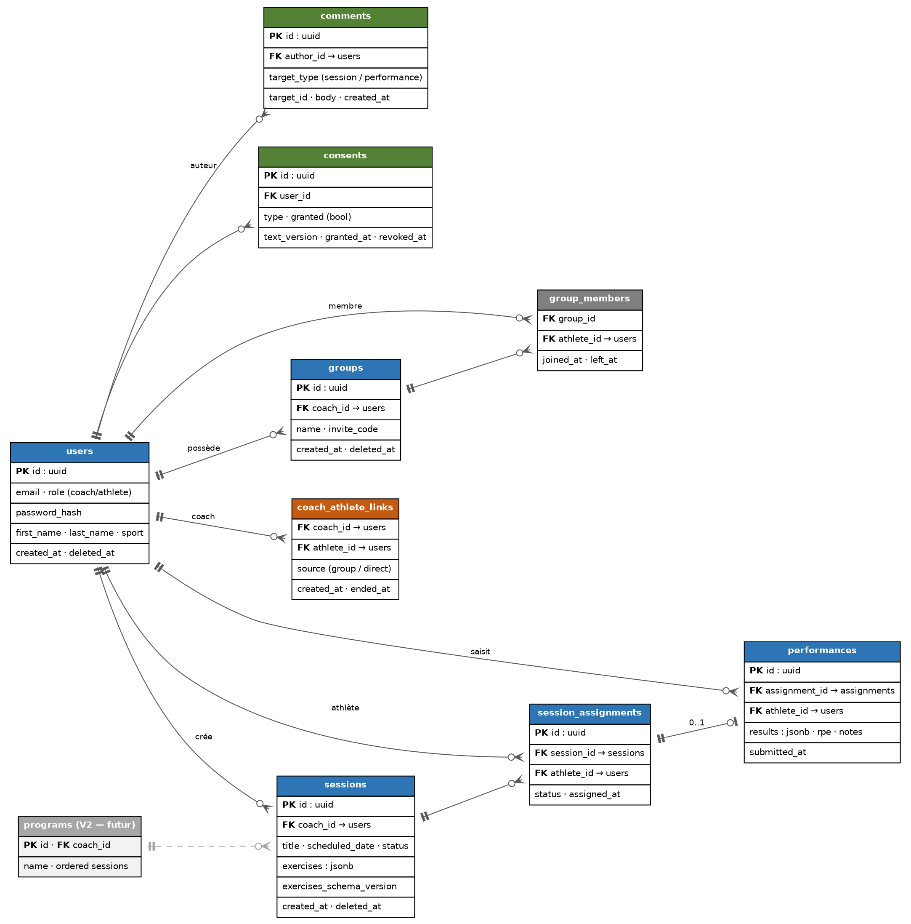
Modèle de données — entités principales et cardinalités (notation crow's foot). Les tables de sécurité et de conformité sont décrites dans le dictionnaire.

8.1 Dictionnaire des entités principales
Entité | Rôle | Clés et champs notables
users | Compte (coach ou athlète) | PK id (uuid) ; email, role, password_hash, first_name, last_name, sport ; created_at, deleted_at
consents | Consentements RGPD | PK id ; FK user_id ; type, granted, text_version, granted_at, revoked_at
groups | Effectif piloté par un coach | PK id ; FK coach_id ; name, invite_code ; created_at, deleted_at
group_members | Appartenance athlète ↔ groupe | FK group_id, FK athlete_id ; joined_at, left_at
coach_athlete_links | Lien d'autorisation coach ↔ athlète | FK coach_id, FK athlete_id ; source (group / direct) ; created_at, ended_at
sessions | Séance d'entraînement | PK id ; FK coach_id ; title, scheduled_date, status, exercises (jsonb), exercises_schema_version ; created_at, deleted_at
session_assignments | Affectation séance ↔ athlète | PK id ; FK session_id, FK athlete_id ; status, assigned_at
performances | Résultat saisi par l'athlète | PK id ; FK assignment_id, FK athlete_id ; results (jsonb), rpe, notes ; submitted_at
comments | Commentaire / feedback contextualisé | PK id ; FK author_id ; target_type (session / performance), target_id, body ; created_at

8.2 Tables de sécurité, de conformité et d'audit
- refresh_tokens : id, user_id, token_hash, family_id, used, expires_at — supporte la rotation et la détection de réutilisation.
- device_tokens : id, user_id, token, platform (apns / fcm), created_at, revoked_at — cycle de vie des notifications.
- audit_log : id, actor_id, action, entity_type, entity_id, timestamp, metadata — traçabilité des opérations sensibles (consentements, exports, suppressions, actions de sécurité).

8.3 Relation performance ↔ affectation
Une séance étant assignable à plusieurs athlètes, une performance ne peut pas être rattachée à la seule séance : elle l'est à l'affectation (session_assignments), qui identifie le couple (séance, athlète). Une affectation porte au plus une performance dans le MVP. Cette unicité est à confirmer ; si l'on souhaite conserver des soumissions successives sans écrasement, la relation devient « une affectation → plusieurs performances historisées ».

8.4 Contrat des données JSONB d'exercices
Les champs exercises (séances) et results (performances) sont en JSONB pour absorber la variabilité entre sports. Pour éviter une hétérogénéité ingérable, ils sont régis par un schéma versionné.
- Schéma de validation (JSON Schema / Zod) appliqué à l'écriture côté backend.
- Colonne exercises_schema_version sur la séance pour gérer les évolutions de structure.
- Migration documentée des anciennes versions de payload lors d'un changement de schéma.
- Structure de référence d'un exercice : name, sets, reps, restSeconds, notes (extensible selon le sport).

8.5 Suppression logique et effacement réel
Les entités porteuses de données personnelles utilisent une suppression logique (deleted_at) suivie d'une purge définitive par tâche planifiée. L'effacement réel peut prendre jusqu'à la durée de rétention des sauvegardes (fenêtre roulante de 30 jours, cf. TX-OPS-004 et TX-SEC-003) ; ce délai doit être annoncé dans la politique de confidentialité. La rectification de l'historique se fait par correction horodatée et auditée, jamais par modification silencieuse (cohérent avec la règle RB-06).

9. Modèle d'autorisation
L'autorisation est le cœur de sécurité d'une application coach/athlète multi-locataire. Elle combine quatre niveaux, tous appliqués côté serveur.
- Rôle (RBAC) : coach ou athlete, porté par le compte.
- Appartenance (membership) : un coach n'accède qu'aux athlètes qui lui sont liés ; un athlète n'accède qu'à ses propres ressources.
- Propriété (ownership) : une ressource n'est modifiable que par son propriétaire (ex. une séance par son coach créateur).
- Consentement : l'accès du coach aux données de performance d'un athlète est conditionné au consentement explicite de cet athlète (cf. TX-SEC-003).

9.1 Lien coach ↔ athlète (décision structurante)
Le lien coach↔athlète est une relation explicite (coach_athlete_links), établie de deux façons : (a) lorsqu'un athlète rejoint un groupe du coach via un code d'invitation (source = group) ; (b) par invitation ou affectation directe d'un athlète par le coach (source = direct). Un athlète peut être lié à plusieurs coachs (cas réaliste : préparateur physique et entraîneur distincts). À la fin de la relation (sortie de groupe ou rupture du lien direct), le coach perd l'accès aux données de l'athlète pour l'avenir ; les exports déjà réalisés sortent du périmètre du système.
Ce point est le plus structurant du produit : il conditionne le modèle de données (section 8) et toute la matrice d'autorisation.

9.2 Matrice d'autorisation (extraits)
La matrice complète figure dans TX-SPEC-002 ; voici les règles structurantes.
Ressource · action | Condition d'autorisation
sessions.create | rôle = coach
sessions.update / delete | rôle = coach ET session.coach_id = utilisateur
sessions.assign | rôle = coach ET ownership de la séance ET athlète lié au coach
performances.create | rôle = athlete ET affectation existante pour l'utilisateur ET consentement de traitement actif
athletes.stats (lecture coach) | athlète lié au coach ET consentement « accès coach » actif
groups.* (hors join) | rôle = coach ET group.coach_id = utilisateur
groups.join | rôle = athlete via code d'invitation valide
users.me.export / delete | propriétaire du compte uniquement

10. Exigences non fonctionnelles à figer
Ces objectifs servent de garde-fous. Ils sont alignés avec le plan de scalabilité par phases de TX-OPS-004 et exprimés en grandeurs explicites.
Catégorie | Cible recommandée | Commentaires
Performance API | p95 < 300 ms en lecture | Cache raisonnable, indexation, DTO légers.
Disponibilité (MVP) | Best-effort, objectif ~99,0 % | Mononœud : pas de garantie zéro-downtime. ⚠️
Disponibilité (≥ V2) | 99,5 % ou mieux | À partir de ≥ 2 instances API et de migrations expand-contract.
Capacité (Phase 1 / MVP) | < 500 utilisateurs actifs | Stack compacte mononœud.
Capacité (Phase 2 / V2) | Quelques milliers d'utilisateurs actifs ; ordre de grandeur de [à valider] req/s en pointe | Backend stateless, base prête aux réplicas.
Sécurité | TLS 1.3, chiffrement au repos, validation, rotation des secrets | Mesures alignées sur des données sensibles.
Scalabilité | Horizontale sans refonte | Stateless, file de jobs, réplicas DB en lecture.
Maintenabilité | Couverture forte de la logique métier | CI/CD, conventions, architecture modulaire.
Observabilité | Logs corrélés, métriques p95/erreurs, health checks, alertes actionnables | SLO et budget d'erreur reliés aux cibles ci-dessus.
Correction de cohérence. L'ancienne cible « 10 000 utilisateurs concurrents à horizon V2 » de la v1.0 confondait utilisateurs concurrents et utilisateurs actifs ; elle est remplacée par les capacités ci-dessus, exprimées en utilisateurs actifs et alignées sur les phases d'exploitation. La valeur en requêtes/s reste à confirmer par des tests de charge (cf. TX-OPS-004).

11. Sécurité — décisions d'architecture
Le traitement complet de la sécurité et du RGPD figure dans TX-SEC-003. Au niveau architecture, les décisions structurantes sont les suivantes.
- Mots de passe hachés (bcrypt ou Argon2id), access token court RS256, refresh token rotatif avec détection de réutilisation.
- RBAC + appartenance + ownership + consentement, appliqués via guards côté serveur (section 9).
- TLS 1.3, HSTS et rejet du HTTP clair ; validation et whitelisting des entrées (DTO).
- Secrets externalisés via un coffre ou gestionnaire de secrets en production ; aucun secret dans le dépôt. ⚠️ Outil à choisir.
- Chiffrement au repos des volumes et des sauvegardes ; chiffrement applicatif de certains champs si la DPIA l'exige. ⚠️ Périmètre à définir.
- Clés de chiffrement des sauvegardes conservées hors du nœud principal.
- Journalisation structurée sans fuite de jetons ni de données sensibles.

12. Décisions d'architecture (ADR)

ADR-01 — Socle mobile React Native + Expo
Contexte. Développeur solo, cible iOS et Android, besoin de vélocité sans renoncer à l'industrialisation.
Décision. Adopter React Native avec Expo (workflow managé).
Conséquences. Mutualisation du code, builds et OTA facilités ; bascule possible en bare workflow si des besoins natifs forts apparaissent. Alternatives écartées : natif séparé (coût doublé), Flutter (écart avec la stack TypeScript).
Statut : Accepté.

ADR-02 — Backend NestJS
Contexte. Recherche de cohérence TypeScript bout en bout et de maintenabilité pour un MVP solo.
Décision. Retenir NestJS comme backend de référence (cf. arbitrage §4.2).
Conséquences. Vélocité et maintenabilité élevées ; Spring Boot reste une option si l'équipe Java grossit ou en cas d'intégration à un SI Java.
Statut : Accepté.

ADR-03 — PostgreSQL principal + Redis technique
Contexte. Besoin d'une source de vérité transactionnelle et d'un support cache/file léger.
Décision. PostgreSQL = source de vérité métier ; Redis = cache et file de jobs, jamais source de vérité.
Conséquences. Transactions solides et JSONB pour la variabilité ; dépendance à Redis pour le cache et les jobs.
Statut : Accepté.

ADR-04 — Authentification hybride JWT + refresh rotatif
Contexte. Concilier sessions courtes vérifiables et capacité de révocation.
Décision. Access token JWT court signé RS256 + refresh token opaque, haché, à usage unique et rotatif, avec détection de réutilisation par famille.
Conséquences. Révocation possible et sessions courtes ; nécessite un stockage serveur des refresh tokens et la gestion des familles. (Évolution v2.0 : RS256 et rotation explicités.)
Statut : Accepté.

ADR-05 — RGPD comme fonctionnalité système transversale
Contexte. Les données peuvent relever de l'article 9 ; la conformité doit être exécutable, pas documentaire.
Décision. Implémenter consentement, export et effacement comme des capacités natives du produit.
Conséquences. Conformité crédible dès la V1 ; dépend des workers asynchrones (ADR-07).
Statut : Accepté.

ADR-06 — Composants serveurs stateless
Contexte. Préserver la possibilité de scaling horizontal.
Décision. Aucun état de session en mémoire de process ; état déporté en base et Redis.
Conséquences. Scaling horizontal possible derrière un load balancer ; discipline d'absence d'état local.
Statut : Accepté.

ADR-07 — Traitements asynchrones via BullMQ et worker dédié
Contexte. Exports, purges, notifications et batch ne peuvent pas s'exécuter dans le cycle requête/réponse.
Décision. File de jobs Redis (BullMQ) et process worker NestJS séparé de l'API.
Conséquences. Exécutabilité des droits RGPD et isolation des charges longues ; un composant supplémentaire à exploiter et superviser.
Statut : Accepté.

ADR-08 — Modèle d'autorisation à quatre niveaux
Contexte. La sécurité métier d'une app multi-locataire repose sur des règles d'accès fines et cohérentes.
Décision. RBAC + appartenance + ownership + consentement, appliqués via des guards centralisés.
Conséquences. Matrice centralisée et testable ; dépend de la confirmation du lien coach↔athlète (§9.1).
Statut : Proposé (à confirmer).

ADR-09 — Migrations versionnées expand-contract
Contexte. L'objectif de disponibilité impose des migrations sans interruption.
Décision. Migrations rétrocompatibles en deux temps (expand puis contract), gatées en CI.
Conséquences. Déploiements sans interruption possibles ; discipline de migration en deux étapes à respecter.
Statut : Accepté.

ADR-10 — Notifications via APNs/FCM, transfert hors UE assumé et minimisé
Contexte. Le push mobile passe nécessairement par des services hors UE, en marge de la résidence UE.
Décision. Limiter le contenu des notifications à un signal non sensible et documenter le transfert.
Conséquences. Écart à la résidence UE encadré ; payloads volontairement pauvres.
Statut : Proposé (à valider juridiquement).

ADR-11 — Observabilité proportionnée
Contexte. Maintenir une pile d'observabilité complète sur un mononœud pèse lourd pour un solo.
Décision. Au MVP, privilégier une solution managée légère ; internaliser Prometheus/Grafana/Loki à la montée en charge.
Conséquences. Moins de charge d'exploitation au départ ; transition planifiée vers l'auto-hébergement.
Statut : Proposé. ⚠️

ADR-12 — Idempotence des écritures sensibles
Contexte. Le mobile rejoue des écritures après des pertes réseau (saisie de performance).
Décision. En-tête Idempotency-Key sur les POST de performance et d'affectation.
Conséquences. Robustesse hors ligne et réseau ; stockage des clés d'idempotence à prévoir.
Statut : Accepté.

13. Décisions à valider
Synthèse des arbitrages ouverts. Chaque ligne propose une recommandation par défaut, à confirmer avant le démarrage de l'implémentation.
Sujet | Recommandation par défaut | Réf.
Lien coach ↔ athlète | Relation explicite via groupe + affectation directe ; athlète multi-coachs | 9.1
Cible de charge V2 (req/s) | À confirmer par des tests de charge | 10
Public mineur | Statut à trancher ; si inclus, consentement parental (art. 8) | 1, 2
Qualification art. 9 des données de performance | À confirmer avec un conseil juridique / DPO | 1
2FA des comptes coach | Optionnelle, en V2 | 4.4
Notion de « programme » (multi-séances) | Hors MVP ; entité future programs | 8, glossaire
Unicité « une performance par affectation » | Recommandée au MVP | 8.3
Outil de gestion des secrets | À choisir | 11
Périmètre du chiffrement applicatif de champs | À définir via la DPIA | 11
Observabilité managée vs auto-hébergée au MVP | Managée légère au départ | ADR-11
Localisation du service SMTP | À vérifier | 4.6
ORM / couche de persistance (Prisma vs TypeORM) | À choisir ; migrations versionnées requises | 4.3

14. Conclusion
L'architecture cible donne à Talent-X un socle cohérent avec une stratégie de lancement réaliste : rapide à construire, structuré pour être maintenu, et suffisamment robuste pour absorber une croissance progressive. Cette révision 2.0 conserve les choix fondateurs de la v1.0 et les rend exécutables : le modèle d'autorisation et le modèle de données sont désormais explicites, les traitements asynchrones sont posés, les objectifs de charge sont réalistes, et les points de sécurité et de conformité sensibles (rotation des jetons, transferts hors UE, effacement réel) sont traités.
Le point central reste la capacité à traiter correctement des données sensibles tout en gardant une vélocité compatible avec un projet porté initialement par une seule personne. Les décisions ouvertes de la section 13 doivent être tranchées avant le démarrage de l'implémentation.

Glossaire
Terme | Définition
Séance | Unité d'entraînement (titre, date, exercices) créée par un coach.
Affectation | Lien entre une séance et un athlète (session_assignments) ; support de la performance.
Performance | Résultat saisi par un athlète pour une affectation.
Groupe | Effectif rattaché à un coach unique, rejoint par code d'invitation.
Lien coach ↔ athlète | Relation explicite autorisant l'accès du coach, sous condition de consentement.
Programme | Collection ordonnée de séances ; concept de V2, hors MVP. ⚠️
Consentement | Accord explicite, versionné et révocable, conditionnant certains traitements.

